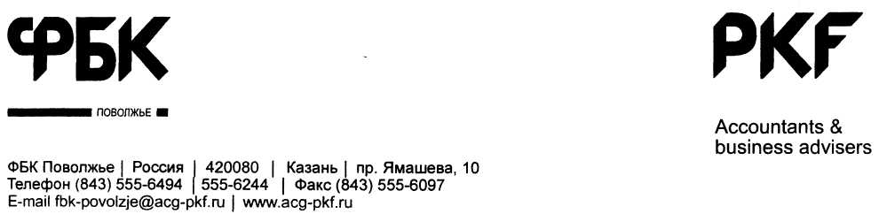
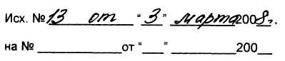
АУДИТОРСКОЕ ЗАКЛЮЧЕНИЕ ПО ФИНАНСОВОЙ (БУХГАЛТЕРСКОЙ) ОТЧЕТНОСТИ
Собственникам
Открытого Акционерного Общества «Третье Нижнекамское монтажное управление»
Аудитор
Наименование: ООО «ФБК Поволжье» Место нахождения: 420080, г. Казань, пр. Ямашева, 10
Свидетельство о государственной регистрации
серия 16№002302961от 10.11.2002
ОГРН в ЕГРЮЛ № 1021603276155
Лицензия: № Е002876 от 10.12.02 г.,
выдана Минфином РФ сроком до 2012 г.
Является членом Института профессиональных
аудиторов России (ИПАР) (г. Москва)
Аудируемое лицо
Наименование: ОАО «Третье Нижнекамское монтажное управление»
Место нахождения: 423550, Республика Татарстан, г. Нижнекамск, промзона а/я 188, Дом связи
Свидетельство о государственной регистрации
серия 16 № 000295173 от 30.06.2004 г.
ОГРН в ЕГРЮЛ 1021602509752
Мы провели аудит прилагаемой финансовой (бухгалтерской) отчетности ОАО «Третье Нижнекамское монтажное управление» за период с 1 января по 31 декабря 2007 г. включительно. Финансовая (бухгалтерская) отчетность ОАО «Третье Нижнекамское монтажное управление» состоит из:
- бухгалтерского баланса;
- отчета о прибылях и убытках;
- приложения к бухгалтерскому балансу и отчету о прибылях и убытках;
  - пояснительной записки.
Ответственность за подготовку и представление этой финансовой (бухгалтерской) отчетности несет исполнительный орган ОАО «Третье Нижнекамское монтажное управление». Наша обязанность заключается в том, чтобы выразить мнение о достоверности во всех существенных отношениях данной отчетности и соответствии порядка ведения бухгалтерского учета законодательству Российской Федерации на основе проведенного аудита.
Мы провели аудит в соответствии с:
- Федеральным законом "Об аудиторской деятельности" от 07.08.2001 № 119 - ФЗ;
- федеральными правилами (стандартами) аудиторской деятельности;
- правилами (стандартами) аудиторской деятельности аудитора;
- нормативными актами органа, осуществляющего регулирование деятельности
аудируемого лица.
Аудит планировался и проводился таким образом, чтобы получить разумную уверенность в том, что финансовая (бухгалтерская) отчетность не содержит существенных искажений. Аудит проводился на выборочной основе и включал в себя изучение на основе тестирования доказательств, подтверждающих числовые показатели в финансовой (бухгалтерской) отчетности и раскрытие в ней информации о финансово-хозяйственной деятельности, оценку соблюдения принципов и правил бухгалтерского учета, применяемых при подготовке финансовой (бухгалтерской) отчетности, рассмотрение основных оценочных показателей, полученных руководством аудируемого лица, а также оценку представления финансовой (бухгалтерской) отчетности. Мы полагаем, что проведенный аудит представляет достаточные основания для выражения нашего мнения о достоверности финансовой (бухгалтерской) отчетности и соответствии порядка ведения бухгалтерского учета законодательству Российской Федерации.
По нашему мнению, финансовая (бухгалтерская) отчетность ОАО «Третье Нижнекамское монтажное управление» отражает достоверно во всех существенных отношениях финансовое положение на 31 декабря 2007 г. и результаты его финансово-хозяйственной деятельности за период с 1 января по 31 декабря 2007 г. включительно в соответствии с требованиями законодательства Российской Федерации в части подготовки финансовой (бухгалтерской) отчетности.

«_ 3_» _марта 2008 года

Руководитель аудиторской организации
Никифоров С.Л.
Руководитель аудиторской проверки Квалификационный аттестат №К027667 от 07.11.2007 г., Срок действия бессрочный
Сагьдиев Ф.Х.

